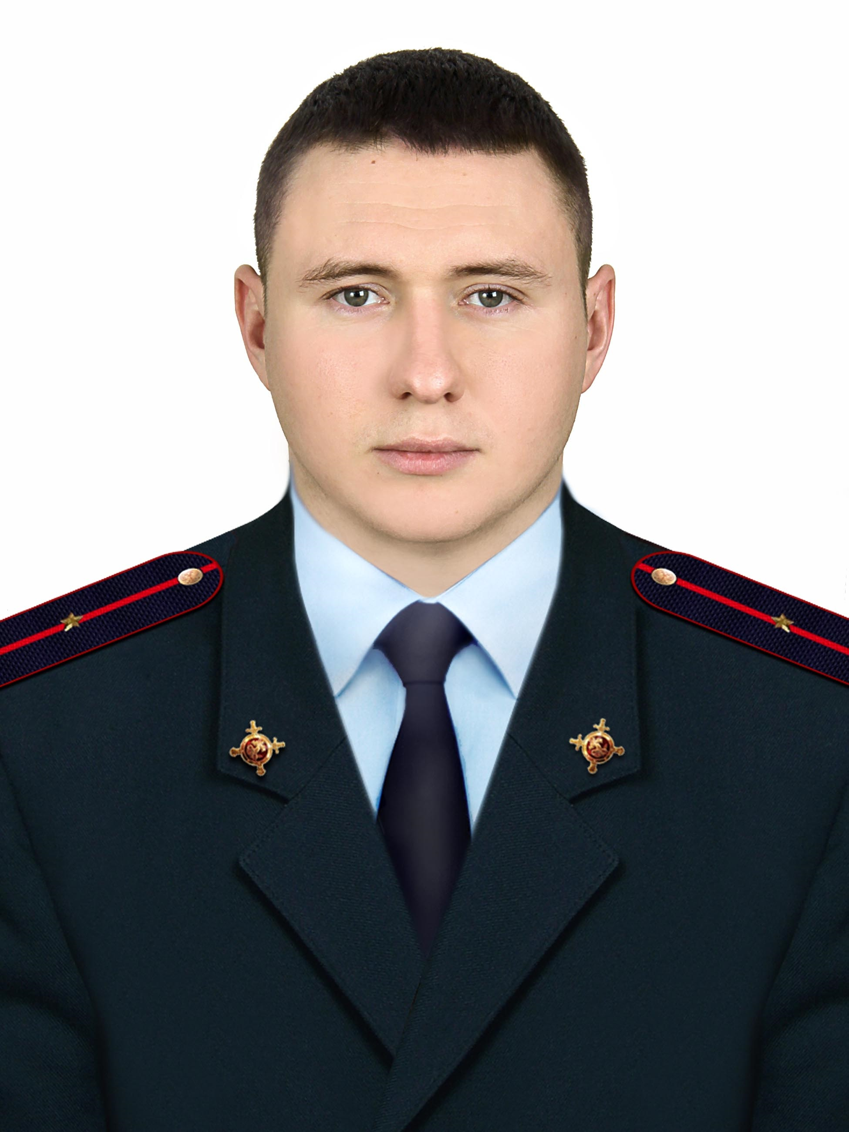

Участковый уполномоченный полиции
Корсун Даниил Александрович - мл. л-т полиции
Опорный пункт: Азовский район, с. Александровка, ул. Советская, 70.
Дни приема: Вторник, Четверг с 17:00-19:00 часов
Суббота с 15:00-16:00 часов
Рабочий телефон: 8 999 695 90 53

4. «Александровская» административная зона.
Административный участок № 4.1.
Границы: с. Александровка.

Административный участок № 4.3.
Границы: х. Христичево, х. Красная поляна, х. Цыганки, х. Нижняя Козинка.

Административный участок № 4.4.
Границы: пос. Новополтавский, х. 1-я Полтава, х. Чепрасовский, х. Метелёв.

Административный участок № 4.5.
Границы: пос. Межевой, х. Полтава-2, х. Харьковский, с. Кугей.
Границы: с. Елизаветовка, пос. Южный.

3. «Кагальницкая» административная зона.
Административный участок № 3.5.
Границы: с. Пешково.
Административный участок № 3.6.
Границы: с. Займо-Обрыв, х. Береговой, с. Головатовка.

